HƯỚNG DẪN CÀI ĐẶT SPARK SCALA

PHẦN 1: Hướng dẫn caì đặt trên IntelliJ
- Yêu cầu: Đã tải IntelliJ (chỉ cần bản Community)
- Đã cài Spark, Java JDK Oracle (đề xuất sử dụng Java JDK 11)

Bước 1: cài Plugin Scala cho IntelliJ thông qua marketpacace (https://plugins.jetbrains.com/plugin/1347-scala) hoặc thông qua UI như hướng dẫn dưới đây:
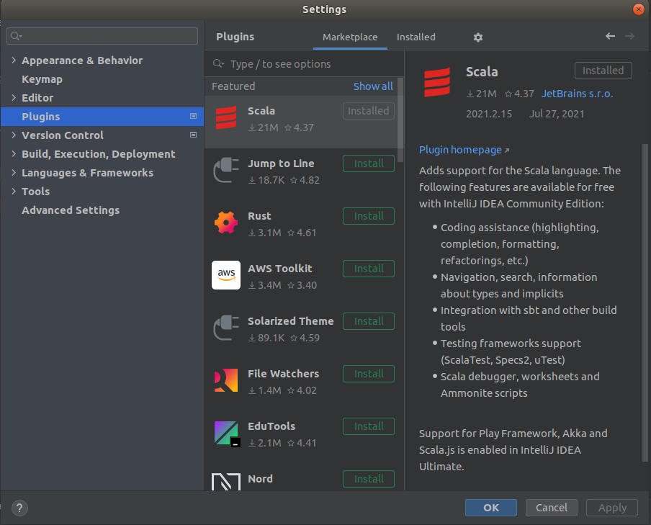
Lựa chọn scala và chọn Plugin như mô tả, ấn “Apply” >> “OK”

Bước 2:
Tạo project mới File→New→Project...
Lựa chọn “Scala” >> “sbt”, chọn “Next”
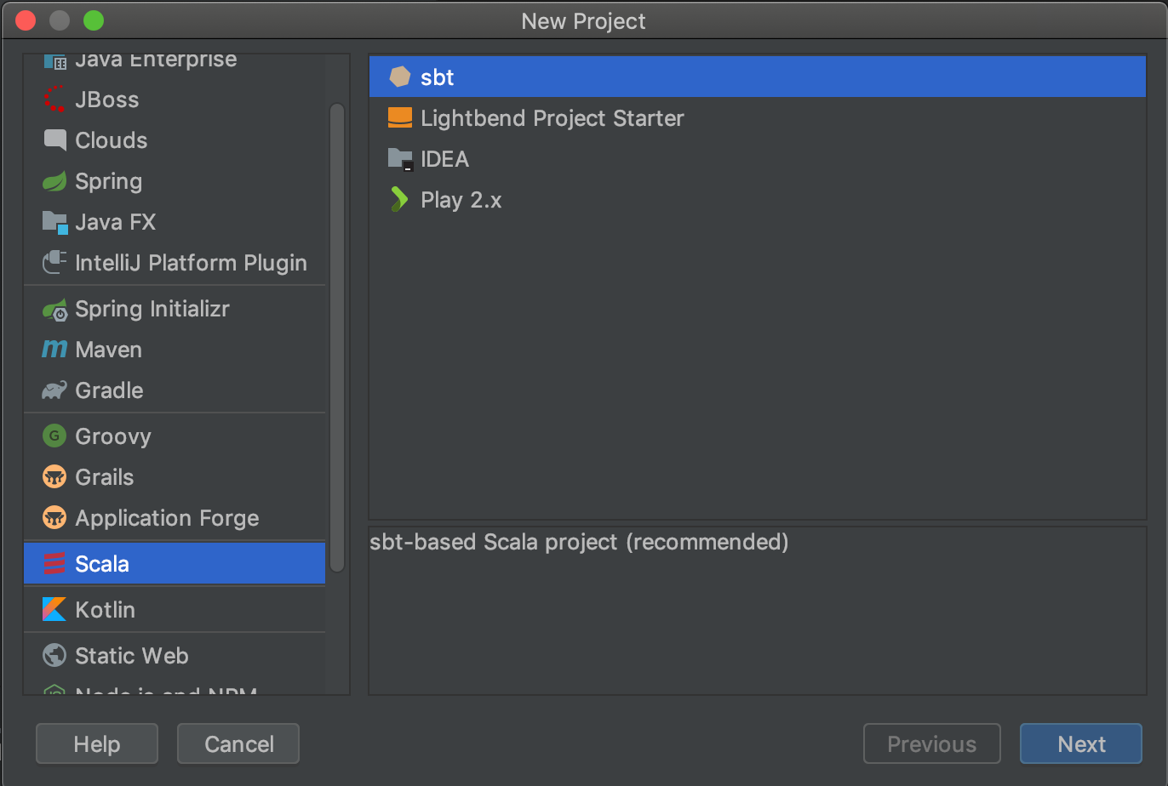
Đặt tên cho project và ấn Finish
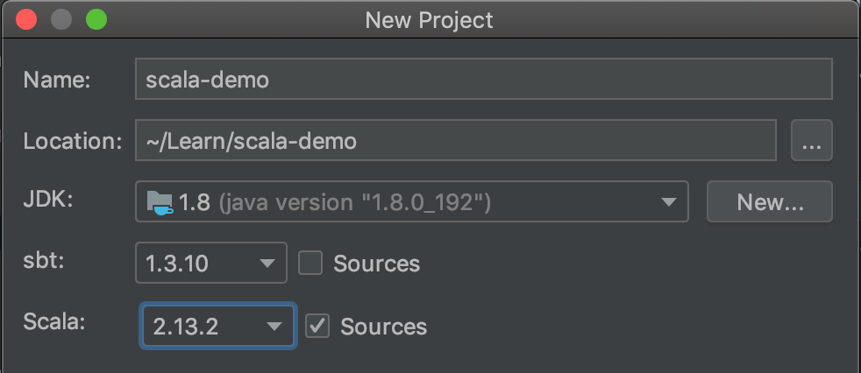
Bước 3: Viết chương trình Hello World đầu tiên
Đầu tiên chuột phải vào folder “src” và chọn “Mark Directory as” >> “Resource Root” để đặt chế độ thư mục gốc tại “src”
Tạo 1 file tên “HelloWorld.scala” trong thư mục “src” với nội dung

object HelloWorld extends App {
println("Hello, World!")
}
Có hai cách để chạy chương trình này:
Cách 1: chạy trên terminal:
> scalac HelloWorld.scala
câu lệnh sẽ sinh ra fiel thực thi dạng “HelloWorld.class” và “HelloWorld$.class” trong đó file “HelloWorld.class” là file giups nhận diện các class có trong project và file “HelloWorld$.class” là class chứa chương trình chính.
Để tiếp tục chạy, thực hiện câu lệnh sau:
> scala HelloWorld

Cách 2: Chuột phải vào file “HelloWorld.scala” và chọn run “Hello World”

Cách 3: Chạy lệnh
> sbt run

Bước 4: Thêm các dependency
Mở file build.sbt và thấy có nội dung như sau:
name := "scala-demo"

version := "0.1"

scalaVersion := "2.12.8"
Sửa đổi lại và thêm các dòng sau để được kết quả cuối là

name := "scala-demo"

version := "0.1"

scalaVersion := "2.12.8"
val sparkVersion = "2.4.0"

libraryDependencies += "org.apache.spark" %% "spark-core" % sparkVersion
libraryDependencies += "org.apache.spark" %% "spark-sql" % sparkVersion
Chú ý: Phiên bản của scalaVersion và sparkVersion phải hỗ trợ cho nhau. Chi tiết của các phiên bản hỗ trợ này xem tại server của Maven theo link sau:
Link xem các phiên bản Scala đuợc sbt hỗ trợ: https://repo1.maven.org/maven2/org/scala-lang/scala-reflect/
Link xem các phiên bản spark ứng với scala qua link:
https://repo1.maven.org/maven2/org/apache/spark/

Khi đó các thư viện của spark đựợc tự động add vào thư viện support của sbt

Nguồn tham khảo chính: https://www.linkedin.com/pulse/running-spark-application-using-intellij-murali-poola
PHẦN 2: Cài đặt trên VS Code:
Việc cài đặt trên VS Code cho phép triển khai nhanh hơn so với IntelliJ
Bắt đầu bằng việc tải các Extension Scala Language Scala(sbt), Scala(metal), Scala Language Server
Bước 1: Lựa chọn Metal > New Scala Project
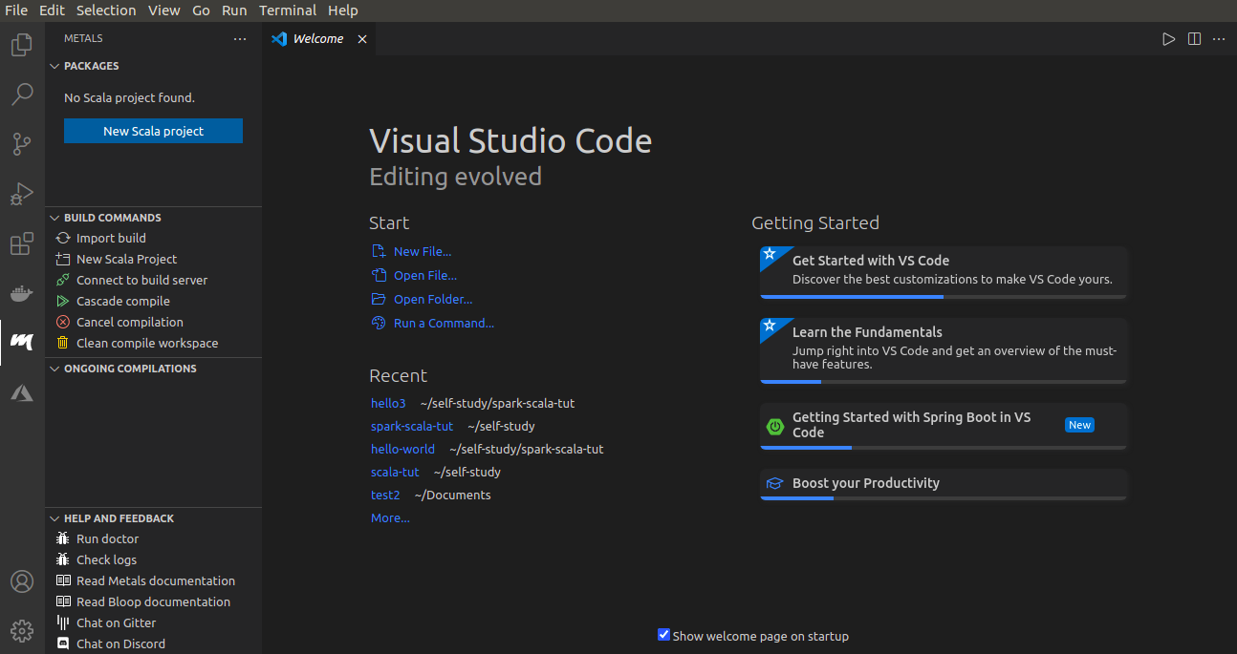
Các bước còn lại tương tự như đối với intelliJ. Chỉ khác ở chỗ khi cập nhật lại file build.sbt thì thực hiện các lệnh sau trong màn hình terminal;
>bst
khi màn hình bst shell hiện lên, thực hiện câu lệnh
>reload
>update

